牛年话“牛”
河南师范大学附属小学 李万里
2009年是我国农历的牛年。小朋友们，你们知道“牛”字为什么这样写吗？
我们的祖先最初把“牛”字写作“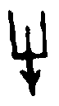、”。你看，多像从正面看到的牛头形象呀！上部两侧向上弯的是牛角，下部两侧向上斜的是牛耳。后来，“牛”字逐渐演变成了现在的样子。像“牛”字这样，用描绘事物形状的方法造出的汉字，叫象形字。
现在，“牛”字作部首时还变形为“牜”。牛字部的汉字，大多和牛有关，还记录了不少我们祖先和牛之间的事情呢！“牢、牧、告”等汉字就是这样。
牢，指关养牲畜的栏圈（juàn）。很久以前，我们的祖先就把牛、羊、马等动物养在栏圈内。为了表示“关养牲畜的栏圈”这个意思，他们有时在栏圈里画上牛写作“”，有时在栏圈里画上羊写作“”，有时在栏圈里画上马写作“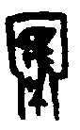”……也许是牛和人们的关系最密切，最后用“牢（）”来表示了。“亡羊补牢”中的“牢”字，不是还保留着这个意思吗？
牧，指放牧、饲养。牧（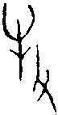、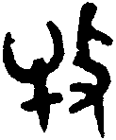、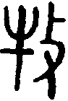）字是由“牜”和“攵”两部分组成的。你看，“攵（、、）”以前的写法,不就是人手拿鞭子或木棍的样子吗？“牧”字最初表示“赶着牲口去吃草，放养牲畜”的意思。直到今天，我们还把放养牛、羊的儿童叫牧童。
告，指用牛祭祀神灵祈求降福，祷告。过去，人们遇到大的灾害时，就会用牛等动物祭祀神灵，请求神灵保佑。告（、）字上面是“牛”，下面是“口”，记录的就是这一活动。后来，告字才有了“陈述、解说、请求”等意思。
汉字中竟蕴藏着这么丰富的知识！让我们认真学习汉字，探究汉字的奥秘吧！

李万里.牛年话“牛”[J].小学生天地,2009(13):34-35.(CN 42-1034/Z)

